Відділ освіти Збаразької районної державної адміністрації
Районний методичний кабінет

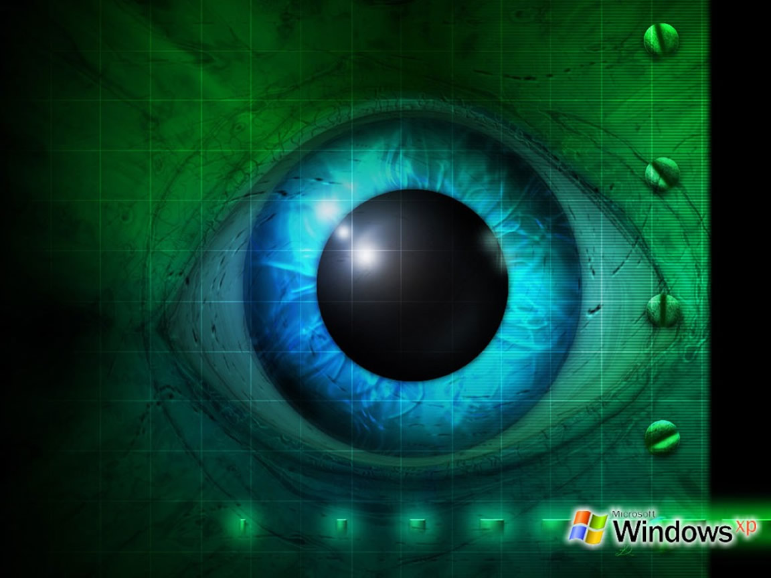
…ти на землі – людина
І хочеш того чи ні –
Усмішка твоя – єдина,
Очі твої – одні.
( В. Симоненко )

Зорова сенсорна система
Будова ока

Тренінг №1
розробила вчитель біології
вищої категорії
Вишнівецької загальноосвітньої школи
I – III ступенів
Яковлєва В.Ф.

Урок – тренінг 1
Зорова сенсорна система. Будова ока.

Мета: Ознайомити учнів із будовою зорової сенсорної системи, розкрити
взаємозв’язок між будовою ока та виконуваними функціями. Навчити ви-
діляти органи, які захищають очне яблуко від шкідливого впливу зовні-шнього середовища та пояснювати будову ока при допомозі закритої схеми.
Навчальні завдання: Наприкінці заняття учні повинні:
- Знати будову зорової сенсорної системи, ока і пояснювати її при допомозі закритої схеми;
- Вміти пояснювати функції зорової сенсорної системи;
- Вміти розкрити взаємозв’язок між будовою та функціями ока;
- Знати склад та функції допоміжного аппарата ока.
Обладнання та матеріали:
- Аркуші паперу формату А4; зошити з друкованою основою (О.А. Ан-дерсон ), підручник (А.Степанюк, Н.Міщук, Т.Гладюк, Г.Жирська,
Л. Барна)
- Кольорова таблиця « Схема будови ока людини. Допоміжний апарат»,
схеми «Будова ока» закритого типу на кожному учнівському столі;
- Фломастери;
- Кружечки зеленого і червоного кольорів.
Що підготувати заздалегідь:
- На класній дошці накреслити таку схему:
Схема 1. Будова зорової сенсорної системи.

Домашнє завдання:
- Підручник (А.Степанюк, Н.Міщук, Т.Гладюк, Г.Жирська, Л.Барна.) стор.201 – 203.

1.Знайомство (2хв.) Мета - самопізнання і самовираження за допомогою метафо-ричних засобів. Продовжіть фразу: «Мої очі, немов,…».

2. Нагадування правил (3хв.) « Які з наших правил допомагають зберегти очі здо-
ровими».
3. Зворотний зв’язок (3хв.)Продовжіть фразу: «На минулому тренінгу я дізнався…»
4. Очікування (2хв.): «Сьогодні ми починаємо вивчати найінформативнішу сенсорну систему-зорову. Напишіть ваші очікування.»
5. Міні – лекція(10хв.): «Значення зору. Будова зорової сенсорної системи. Струк-тури ока та їх функції.»(підручник, с.201 - 202). Учні, спостерігаючи за вчителем, заповнюють схематичний малюнок у зошиті з друкованою основою О.А.Андерсона, М.А.Вихренка на ст.10.
6. Мозковий штурм (4хв.) «Який текст потрібно вмістити у структури схеми 1, щоб
відобразити будову зорової сенсорної системи». Учні висловлюють свої пропозиції,
вірні записуються на дошці у відповідних місцях зі збереженням логічної послідов-ності.
7. Робота в групах (10хв.)
- Об’єднання у чотири групи (за кольором райдужної оболонки, наприклад, ка-роокі, сіроокі, блакитноокі, зеленоокі).
- За допомогою підручника учні розкривають зв’язок між особливостями будови
оболонок ока та кришталика і виконуваними функціями(кароокі-білкова оболон-ка, сіроокі-судинна, блакитноокі-сітківка, зеленоокі-кришталик.)
8. Практична вправа (3хв.) Учитель називає і показує на кольоровій таблиці струк-тури ока, учні знаходять їх на кольорових схемах закритого типу (зразок додається).
9. Зворотний зв’язок (6хв.)
- Учитель називає, не показуючи на таблиці, структури ока. Учні самостійно знаходять їх на закритих схемах;
- Продовжіть фразу: «Я знаю таку складову ока…Вона забезпечує...функцію».
10. Прощання(2хв.)
- Учні стають один на проти одного і висловлюють компліменти очам товари-шів зі всіх сторін;
- Піднімають кружечки психологічного стану на кінець тренінгового заняття.

